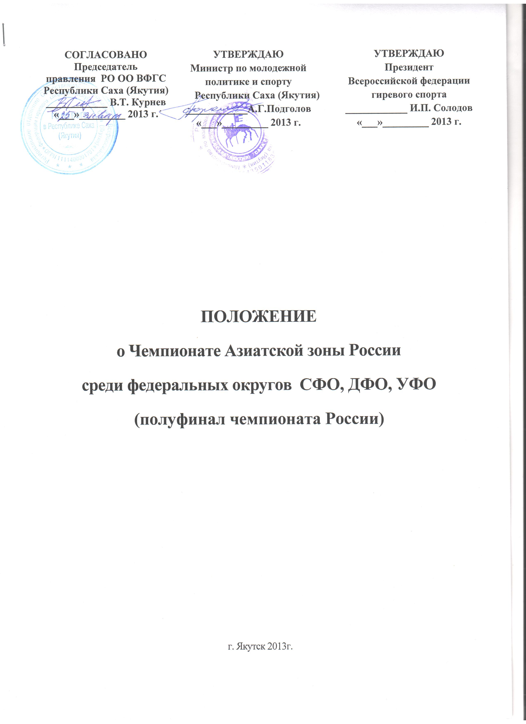
1. Цели и задачи:
- Популяризация и пропаганда гиревого спорта в Азиатской части РФ (СФО, ДФО, УФО).
- Выявление сильнейших спортсменов и повышение спортивного мастерства.
- Пропаганда здорового образа жизни;
- Отбор к Чемпионату России.

2. Классификация соревнований
Соревнования – личные, с подведением командного зачета среди субъектов Российской Федерации (СФО, ДФО, УФО) и проводятся с целью:
- пропаганды и развития гиревого спорта в Российской Федерации;
- повышения спортивного мастерства участников соревнований;
- отбора сильнейших спортсменов для участия в Чемпионате России.

3. Место и сроки проведения соревнований
Соревнования проводятся 12 - 16 апреля 2013 года по адресу: Республика Саха (Якутия), г. Якутск, ул. Кирова 20/1, СК «Модун».
День приезда – 12 апреля.
День отъезда – 16 апреля.

4. Организаторы соревнований
Организаторы соревнований: Всероссийская федерация гиревого спорта, Министерство по молодежной политике и спорту РС (Я), ГБУ РС(Я) «РЦНВС им.В. Манчаары», Якутское отделение Всероссийской федерации гиревого спорта.

Проводящие организации: Министерство по молодежной политике и спорту РС (Я), ГБУ РС(Я) «РЦНВС им.В. Манчаары», Якутское отделение Всероссийской федерации гиревого спорта.

Главный судья – Мартьянов Анатолий Васильевич, судья МК (Тюменская обл.);
Зам. главного судьи – Дьячковский Василий Николаевич (г. Якутск);
Главный секретарь – Стрельников Сергей Павлович (г. Омск).

5. Обеспечение безопасности участников и зрителей.
5.1. Соревнования проводятся на объектах спорта, отвечающих требованиям соответствующих нормативных правовых актов, действующих на территории Российской Федерации и направленных на обеспечение общественного порядка и безопасности участников и зрителей, при наличии медицинского персонала, а также при условии наличия актов готовности объектов спорта к проведению мероприятия, утверждаемых в установленном порядке.
Ответственные исполнители:
- руководитель спортивного сооружения;
- главный судья соревнований.
5.2. Наличие страховки от несчастных случаев, жизни и здоровья участников соревнований обязательно.
5.3. Соревнования проводятся при наличии медицинского персонала для оказания в случае необходимости скорой медицинской помощи, проведение перед соревнованиями и во время соревнований медицинских осмотров, наличие у участников спортивных соревнований медицинских справок и заявок установленного образца, подтверждающих состояние здоровья и возможность их допуска к соревнованиям.

6. Требования к участникам соревнований и условия допуска
К соревнованиям допускаются граждане РФ, спортсмены не моложе 14 лет. Участники должны иметь квалификацию не ниже 1 спортивного разряда и допуск врача. От одного субъекта Российской федерации может быть заявлена только одна спортивная сборная команда. Состав команды: 20 спортсменов, 1 тренер, 1 представитель, 1 судья. Разрешается выставлять любое количество участников в любых весовых категориях.
В день приезда в мандатную комиссию представляют следующие документы: паспорт, именная заявка, подписанная руководителем органа исполнительной власти субъектов Российской Федерации в области физической культуры и спорта, зачетная классификационная книжка, договор о страховании (оригинал).

7. Программа соревнований
12 апреля
Приезд и размещение участников соревнований;
12.00 – 18.00 - Мандатная комиссия;
18.00 – 19.00 - Взвешивание участников толчка по длинному циклу в весовых категориях: (63, 68,73, 78, 85, 95,105, св.105кг) и участников эстафеты (длинный цикл);
19.00 – 20.00 - Взвешивание участниц в рывке весовых категориях: (58, 63, 68 и свыше 68кг);
17.00 – 18.00 - Совещание представителей и судей.

13 апреля
10.00 – Выступление группы «Б» женщин всех весовых категорий;
11.00 – Выступление группы «Б» длинный цикл всех весовых категорий;
15.00 – Парад открытия соревнований;
15.30 – Выступление группы «А» длинный цикл всех весовых категорий;
16.30 – Выступление группы «А» женщин всех весовых категорий;
17.30 - Эстафета в толчке по длинному циклу;
18.30 – Награждение победителей и призеров;
19.00 – 20.00 – взвешивание участников соревнований в двоеборье (весовые категории: 63, 68, 73, 78).

14 апреля
10.00 – Выступление участников в двоеборье группы «Б» (весовые категории: 63, 68, 73, 78 кг);
16.00 - Выступление участников в двоеборье группы «А» (весовые категории: 63, 68, 73, 78 кг);
19.00 – 20.00 - взвешивание участников соревнований в двоеборье (весовые категории: 85, 95,105, св.105 кг и эстафеты).

15 апреля
10.00 – Выступление участников в двоеборье (весовые категории: 85, 95,105, св.105кг)
16.00 – Эстафета в классическом толчке;
18.00 – Награждение победителей и призеров. Парад закрытия соревнований;
19.00 – Выдача протоколов.

16 апреля
Отъезд участников соревнований.

8. Условия подведения итогов
Победитель в каждой весовой категории определяется в соответствии с правилами соревнований. При одинаковом количестве подъемов у нескольких спортсменов преимущество в порядке убывания значимости получает:
- участник, имеющий меньший собственный вес до выступления;
- участник, имеющий меньший собственный вес после выступления;
- участник, выступающий по жеребьевке впереди соперника.
Командный зачет среди субъектов Российской Федерации определяется по наибольшей сумме очков, набранных участниками соревнований (5 ДЦ, 5 ДВ, 2 Рывок):
1 место - 20 очков, 2 место - 18 очков, 3 место - 16 очков, 4 место 15 -очков, последующие места на 1 очко меньше.

9. Награждение
Победители и призеры в личном зачете и в командных эстафетах награждаются медалями и грамотами ,призами.
Команды-победительницы в командном зачете и в командных эстафетах награждаются Кубками и дипломами.
Тренеры, подготовившие победителей, награждаются медалями.

10. Условия финансирования
Расходы, связанные с организацией и проведением соревнований несёт Министерство по молодежной политике спорта РС(Я), ГБУ РС(Я) «РЦНВС им.В.Манчаары», Якутское отделение Всероссийской федерации гиревого спорта.
Дополнительное финансирование, связанное с организационными расходами по подготовке и проведению соревнований, обеспечивается из внебюджетных средств других участвующих организаций, заявочных взносов.
Расходы по участию в соревнованиях: проезд в один конец за счет проводящей организации (оплачивается обратный проезд из г.Якутска до г.Новосибирска), проезд официальных лиц и судей полностью за счет проводящей организации, размещение участников и тренеров 300 руб/сут. Проживание судей, вызванных в составе команд, компенсируется за счет проводящей организации.
Питание за счет командирующих организаций.

11. Заявки
Предварительные заявки на участие в соревнованиях, с обязательным указанием паспортных данных и даты отлета, подаются до 1 марта 2013г. по адресу: г.Якутск, ул Кирова 20/1, каб. 62, тел/факс: 8(4112) 42-53-88, e-mail: modun@mail.ru.
Без предварительных заявок команды или участники к соревнованиям допускаться не будут.
Для организации встречи участников соревнований необходимо подать заявку с указанием даты приезда и количества человек на электронный адрес: modun@mail.ru или на сайт www.modun.ru, факс: 8-4112- 34-00-90 (приемная). 89142235410 Дьячковский Василий Николаевич

Контактные лица в Республике Саха Якутия:
Григорьев Иннокентий Юрьевич-89142700807
Курнев Василий Тарасович-89142523533

12. Стартовые взносы
В соответствии с решением Президиума ВФГС (Протокол (п. 2, 4) от 12 октября 2011г., г. Елец) установлены следующие стартовые взносы за участие в соревнованиях: членский годовой взнос 5000 руб., стартовый взнос 1000 руб.
Двойной стартовый взнос для регионов, не оплативших членский годовой взнос.
Тройной стартовый взнос для регионов, не подавших документы на аккредитацию региональной спортивной федерации (до 30 декабря 2011г.).
Эстафета – взнос 500 руб. с каждого участника.

Для перевода стартовых взносов на счет ВФГС
ОО Всероссийская Федерация гиревого спорта
расчетный счет в рублях РФ № 40703810505000120907
ИНН/КПП 7610040769/761001001
ОГРН 1027600004530
Реквизиты Банка: Гатчинский филиал АКБ «РУССЛАВБАНК» (ЗАО)
БИК 044102695
к/счет 30101810400000000695
в МРКЦ г. Гатчина ГУ Банка России по Лен. Области
ОГРН 1027739837366, ИНН 7706193043, КПП 470531001
188300, Ленинградская область, г. Гатчина, ул. Радищева, д.4.

